**离散数学只记得大题的回忆卷（23-24学年第二学期）**

**一、判断**

考了很多基本概念，记不清了

**二、填空**

1. 

中间忘了

10. 前序遍历结果为+-*/abcde（已去掉下划线和括号），实际算式为_________。

**三、单项选择**

有考概念有计算，10道，记不清了，，，

**四、计算**

1. 列真值表，直接写主合取范式

2. 求前束范式

3. 一棵树有8片叶，1个2度顶点，2个4度顶点，其余的都是3度顶点，求这棵树的边数。

**五、好像还是计算**

1.归结证明法

前提：(p $∧$ q) $→$ r, $¬$ q $→$ s, p, s

结论：r

2. 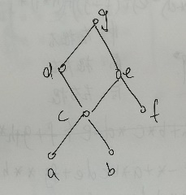（图里字母顺序可能和考卷不一样，abgf位置我记得，别的忘了）

（1）最大界最小界，极大界极小界

（2）B = {c, d, e, g}，求上界下界上确界下确界

3. a = 40%, b = 25%, c = 20%, d = 10%, e = 5%

（1）求最优二元树，权值用比例×100

（2）按得到的前缀码传输这几个字母，每个字母平均要用多少位

4. 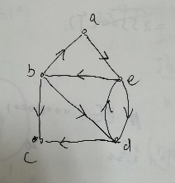

（1）写邻接矩阵P(A)

（2）从e到c长度为2的通路有几条

（3）从e到e长度小于等于3的回路有几条

（4）写可达矩阵P(D)